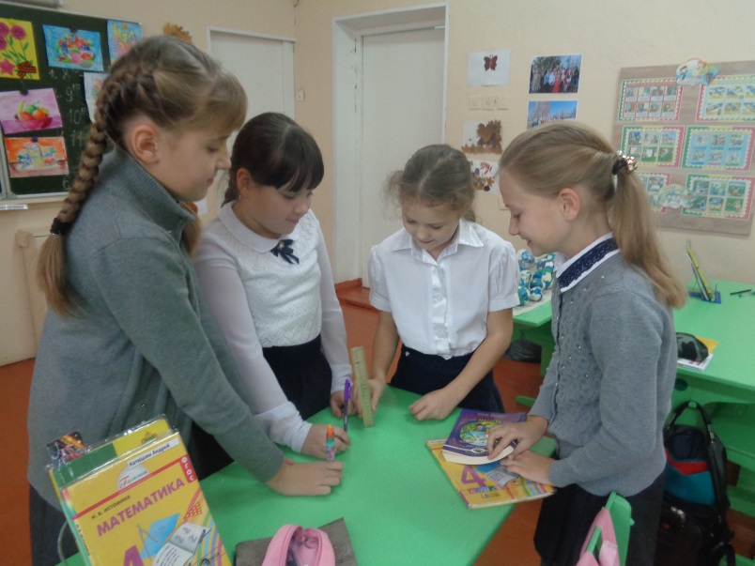
Культурный марафон
Настольный театр
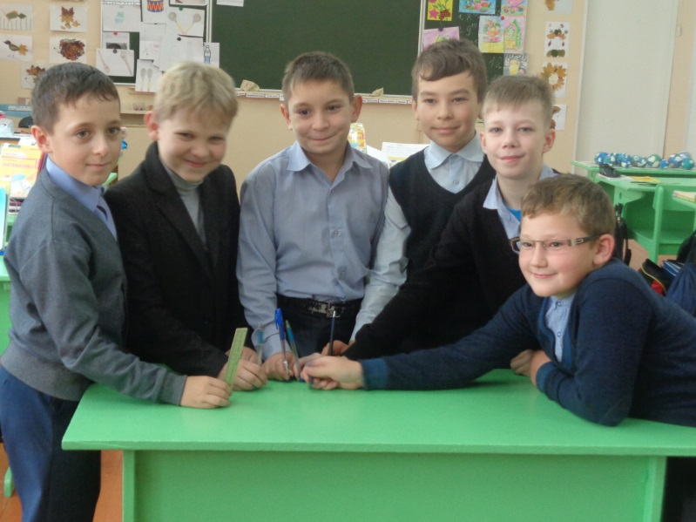
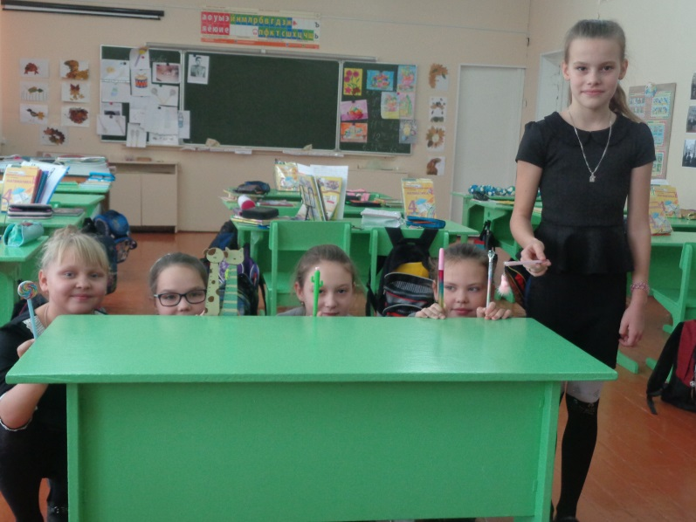
Продолжается Культурный марафон в 4-б классе. 18 октября было проведено занятие из цикла «Театр» по теме «Настольный театр». Ребята узнали, как поставить и сыграть самую невероятную историю при помощи самых простых предметов: линейки, учебника, ручки, подставки для книг, карандаша. Достаточно подключить воображение! Ведь воображение – и есть основа театрального искусства. Сценой послужила обычная парта. Каждая группа ребят представила классу свой спектакль. Вовлеченность учеников в сочинительский процесс, неочевидные идеи и предложения в процессе игры – это и стало результатом данного занятия.

